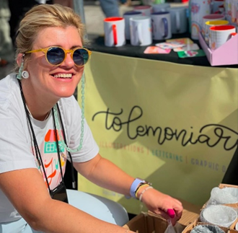

Financirano s strani Evropske unije. Izražena stališča in mnenja so zgolj stališča in mnenja avtorja(-ev) in ni nujno, da odražajo stališča in mnenja Evropske unije ali Evropske izvajalske agencije za izobraževanje in kulturo (EACEA). Zanje ne moreta biti odgovorna niti Evropska unija niti EACEA. Koda projekta: 2023-2-SE02-KA220-YOU-000171087

***Ta zgodba je bila razvita v okviru projekta***

***„SkillsXcellerate: Opolnomočenje mladih na poti do samostojnosti s pomočjo podjetništva“***

***Pričujoče gradivo je bilo razvito v sklopu drugega delovnega paketa, druge aktivnosti, Najboljše prakse.***

**Artemis Besa**

**Grčija**

**Sledi svojim sanjam**

**KAKO IN KDAJ JE ARTEMISA ZAČELA SVOJO PODJETNIŠKO POT**

Artemisa je na Kreti študirala informacijsko tehnologijo, pri študijo pa so jo še posebej pritegnili predmeti, kot so Photoshop, urejanje fotografij in drugi, z ustvarjalnostjo povezani predmeti. Ker je od vedno rada slikala, se je po končanem študiju in vrnitvi v Larisso vpisala v magistrski študij grafičnega oblikovanja. Ta odločitev je zanjo predstavljala pomemben poklicni premik, saj je do takrat delala kot učiteljica informacijske tehnologije in spletna oblikovalka.

Po končanem magisteriju je delala kot grafična oblikovalka v podjetju, specializiranem za etikete in embalažo izdelkov. Kmalu je ugotovila, da ji to delo ne omogoča, da bi v celoti izrazila svojo ustvarjalnost. V tem času je prek družbenih omrežij odkrila umetnost kaligrafije in se nad njo navdušila. Spoznala je, da je kaligrafija v Grčiji dokaj nepoznana. Zanimanje za to umetnost jo je spodbudilo, da se je poglobila v ilustracijo in začela tiskati svoje stvaritve na skodelice, ki jih je potem njen mož prodajal v njegovi trgovini.

Pozitivne začetne izkušnje s prodajo so jo spodbudile, da se je odločila slediti svoji strasti in ustanoviti lastno podjetje. Njen mož je predstavljal s svojimi izkušnjami neprecenljiv vir znanja pri začetnih korakih vodenja podjetja, pomagal ji je pri sodelovanju s strankami in ji dajal nasvete, kako se znajti v prodajnem okolju. Pomagal ji je razumeti pomembnost osebnega stika s stranko, saj se sama na začetku ni želela izpostavljati.

Poleg omenjenega, se je udeležila tudi več seminarjev o ženskem podjetništvu, kar je močno vplivali na to, kako vodi svoje podjetje. Ti seminarji so jo skupaj z moževim znanjem opremili z veščinami in samozavestjo, da je lahko uspešno zagnala in vodila svoje podjetje.

Translated with DeepL.com (free version)

**KAKO JE ARTEMISA RAZVIJALA SVOJE PODJETJE**

Ravno v času, ko se je njen mož odločil zapreti svoje podjetje, je odkrila državni program, ki je financiral žensko podjetništvo. Ta program ji je zagotovil znanje in finančno podporo, ki jo je potrebovala za ustanovitev lastnega podjetja. S pomočjo te spodbude, je v dveh dneh uredila vse potrebno in zagnala svoje podjetje. Uredila je prostor, poiskala dobavitelje in takoj začela z delom.

Zaradi svojih poklicnih izkušenj in nenehnega izobraževanja je bila zelo dobro pripravljena na začetek obratovanja, zaradi dobre priprave tudi ni imela nobenih napačnih predstav o naravi svojega posla. Zelo ji je koristila tudi sposobnost prilagajanja. Prepričana je, da so ji prilagodljivost, raziskovanje in volja do razvoja pomagali premagati ovire na poti.

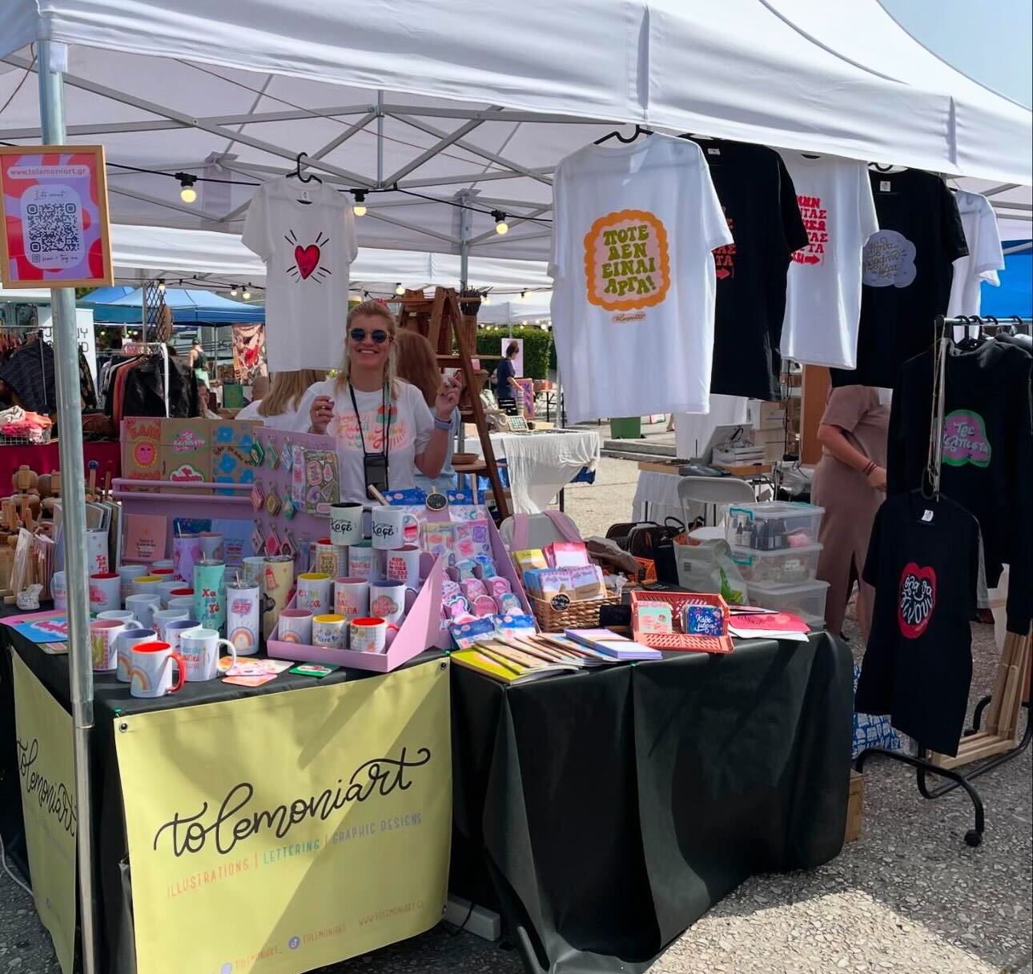

Grško poslovno okolje je s svojimi zapletenimi sistemi in postopki lahko precej neprijazno. Strast do dela in prepoznanje, ki ga prejema od okolice, ohranjajo Artemisino motivacijo. Zato je po njenem mnenju najpomembnejše, da vsak najde nekaj kar ima rad, saj lahko le tako najde izpolnitev v delu in motivacijo za vztrajanje ob težkih časih.

Ključnega pomena sta poštenost in nenehno prizadevanje, še dodaja. Ljudje lahko začutijo pristnost, pomembno je tudi, da ne postanete samozadostni. Iskanje novih priložnosti in inovacij je bistvenega pomena za napredek, čeprav je za to potreben čas. Ljubezen do tega, kar počnete, je ključna za premagovanje izzivov.

Izkušnje so jo naučile, da je z vidika financ pomembno vedno imeti rezervni sklad in si zagotoviti predujem, kadar koli je to mogoče. Ti strategiji sta neprecenljivi pri premagovanju negotovosti pri vodenju podjetja.

**KAKŠNI SO NJENI PLANI ZA PRIHODNOST**

Njen glavni cilj je ohraniti dobro poslovanje podjetja in zagotoviti dostojno življenje svoji družini. Na umetniškem področju je željna novih podvigov in sodelovanj. Pred kratkim je kot oblikovalka sodelovala z oblikovalci oblačil in varilci piva in takšnih sodelovanj se veseli tudi v prihodnje. Poleg tega si želi ilustrirati otroško knjigo ali knjigo z določeno pozitivno tematiko. Prav tako bi rada sodelovala na tržnici obrtnikov v Atenah. Večkrat se je udeležila tistih v Solunu, kjer je tudi dobila mnoga vabila, naj pride tudi v Atene.

Upa, da bo vrednote, ki so ji pomembe, prenesla tudi na svoje otroke: s trdim delom in nenehnim osebnim izobraževanjem jim želi sporočiti, da lahko vsak doseže svoje cilje in pozitivno vpliva na družbo. Pomemben ji je tudi optimizem; sposobnost ohranjanja pozitivne energije ob soočanju s problemi. Če si zmožen pogledati na stvar s pozitivnega vidika, to velikokrat spremeni perspektivo.

**KAKŠNI SO ARTEMISINI NASVETI ZA MLADE, KI RAZMIŠLJAJO O PODJETNIŠKI POTI**

Tukaj je nekaj njenih predlogov: oborožite se s potrpežljivostjo, nič ni lahko, a tudi nič ni nemogoče, če si prizadevate in imate radi to, kar počnete ter to počnete dobro, boste zagotovo nagrajeni za svoj trud. Poudarja tudi pomen pogostega nagrajevanja.

Vsem mladim, ki začenjajo ali želijo začeti s svojim podjetjem zelo priporoča, da raziščejo možnosti, ki jih ponujajo razne nacionalne, evropske ali regijske iniciative, prav tako jim priporoča obisk raznih sejmov iz njihovega področja. Ti viri so bili na njeni poti neprecenljivi in verjame, da lahko enako podporo in priložnosti zagotovijo tudi drugim.

„Sanjajte velike sanje, začnite z majhnim, predvsem pa, samo začnite že,“ sklene.



Vir: vse fotografije uporabljene v tej zgodbi prihajajo iz Artemisinega osebnega arhiva.

Srečno **ARTEMIS**!

Če želite izvedeti več o Artemisinem podjetju, jo lahko kontaktirate preko naslednjih kanalov

Email: info@tolemoniart.gr

Spletna stran: <https://tolemoniart.gr/>

Instagram: <https://www.instagram.com/tolemoniart_/>

FB: <https://www.facebook.com/tolemoniart>

Pinterest: <https://www.pinterest.com/tolemoniart/>

**Donec ac risus id mauris consectetur finibus.**

Uporaba vsebin pod licencami CC BY-ND-SA 4.0